**RANCANG BANGUN *E-COMMERCE* MENGUNAKAN *QR-CODE* PADA PERUSAHAAN RETAIL**

**BERBASIS *ANDROID***

**TUGAS AKHIR**

Diajukan Sebagai Salah Satu Syarat Untuk Menyelesaikan

Pendidikan Jenjang Sarjana Terapan

Pada Politeknik Negeri Lhokseumawe



**Oleh**

**Andri Irwan Zahri**

**NIM : 1690343024**

**Program Studi : Teknologi Rekayasa Komputer Jaringan**

**Jurusan : Teknologi Informasi dan Komputer**

**KEMENTERIAN PENDIDIKAN DAN KEBUDAYAAN**

**POLITEKNIK NEGERI LHOKSEUMAWE**

**2020**

# PENGESAHAN PEMBIMBING

Tugas Akhir yang berjudul rancang bangun *E-Commerce* mengunakan *QR-Code* pada perusahaan retail berbasis *android*, disusun oleh Andri Irwan Zahri, NIM 1690343024, Program Studi Teknologi Rekayasa Komputer Jaringan, Jurusan Teknologi Informasi dan Komputer Politeknik Negeri Lhokseumawe telah memenuhi syarat untuk dipertanggung jawabkan di depan dewan penguji.

|  |  |
| --- | --- |
|  | Buketrata, 24 Agustus 2020 |
| Pembimbing I,  **Hari Toha Hidayat, S.Si., M.Cs**  NIP 19851014 201404 1 001 | Pembimbing II,  **Aswandi, S.Kom., M.Kom**  NIP 19720924 201012 1 001 |
| Mengetahui | |
| Ketua Jurusan  Teknologi Informasi dan Komputer  **Muhammad Arhami, S.Si., M.Kom**  NIP 19741029 200003 1 001 | Ketua Program Studi  Teknologi Rekayasa Komputer Jaringan  **Mursyidah, S.T., M.T**  NIP 19730105 199903 2 003 |

# PENGESAHAN PENGUJI

Tugas Akhir yang berjudul rancang bangun *E-commerce* mengunakan *QR-Code* pada perusahaan retail berbasis *android*, disusun oleh Andri Irwan Zahri, NIM 1690343024, Program Studi Teknologi Rekayasa Komputer Jaringan, Jurusan Teknologi Infomasi dan Komputer Politeknik Negeri Lhokseumawe, telah Dipertanggung jawabkan di depan dewan penguji dan dinyatakan lulus pada tanggal 26 Agustus 2020

**Dewan Penguji**

|  |  |  |  |
| --- | --- | --- | --- |
| Ketua Sidang,  **Muhammad Nasir, S.T., M.T**  NIP 19750707 199903 1 002 | | Sekretaris,  **Atthariq, S.ST., M.T**  NIP 19780724 200112 1 001 | |
|  | | | |
| Penguji I,  **Fachri Yanuar Rudi F, MT**  NIP 19880106 201803 1 001 | Penguji II,  **Indrawati, S.ST., M.T**  NIP 19740815 200112 2 001 | | Penguji III,  **Safriadi, ST., M.Kom**  NIP 19900723 201903 1 012 | |
| Mengetahui, | | | |
| Ketua Jurusan  Teknologi Informasi dan Komputer  **Muhammad Arhami, S.Si., M.Kom**  NIP 19741029 200003 1 001 | | Ketua Program Studi  Teknologi Rekayasa Komputer Jaringan  **Mursyidah, S.T., M.T**  NIP 19730105 199903 2 003 | | |

# PERNYATAAN

Dengan ini saya menyatakan bahwa dalam tugas akhir ini tidak terdapat karya yang telah pernah diajukan untuk memperoleh gelar kesarjanaan pada suatu perguruan tinggi, dan sepanjang pengetahuan saya juga tidak terdapat karya atau pendapat yang pernah ditulis atau diterbitkan oleh orang lain, kecuali yang secara tertulis diacu dalam naskah ini dan disebutkan dalam daftar pustaka.

Buketrata, 16 November 2020

Andri Irwan Zahri

NIM 1690343024

**Itsna Fachrina**

NIM 1690343052

# KATA PENGANTAR

Segala puji beserta syukur senantiasa penulis panjatkan kepada Allah SWT yang telah *member*ikan rahmat dan petunjuk-Nya kepada penulis sehingga dapat menyelesaikan tugas akhir yang berjudul rancang bangun *E-commerce* mengunakan *QR-Code* pada perusahaan retail berbasis *android*. Shalawatbeserta salam kepada baginda Rasulullah Muhammad saw, keluarga, dan para sahabat yang telah berjasa dalam memperjuangkan islam dan ilmu pengetahuan. Tugas akhir ini disusun sebagai salah satu syarat untuk menyelesaikan pendidikan Sarjana Terapan Program Studi Teknologi Rekayasa Komputer Jaringan Jurusan Teknologi Informasi dan Komputer Politeknik Negeri Lhokseumawe.

Dalam penyusunan tugas akhir ini penulis banyak mendapat saran, dorongan, bimbingan serta keterangan-keterangan dari berbagai pihak yang merupakan pengalaman yang tidak dapat diukur secara materi, namun dapat membukakan mata penulis bahwa sesungguhnya pengalaman dan pengetahuan tersebut adalah guru terbaik bagi penulis. Oleh karena itu, penulis mengucapkan terimakasih kepada :

1. Bapak Hari Toha Hidayat dan Bapak Aswandi, S.Kom., M.Kom selaku pembimbing I dan II yang telah membimbing penulis, *member*i petunjuk, *member*i saran-saran dan arahan serta masukan dalam menyelesaikan tugas akhir ini.
2. Mursyidah, S.T.,M.T selaku ketua Program Studi Teknologi Rekayasa Komputer Jaringan Politeknik Negeri Lhokseumawe.
3. Bapak Muhammad Arhami, S.Si.,M.Kom selaku ketua Jurusan Teknologi Informasi dan Komputer Politeknik Negeri Lhokseumawe.
4. Seluruh staf pengajar Program Studi Teknologi Rekayasa Komputer Jaringan, serta staf administrasi pada Jurusan Teknologi Informasi dan Komputer.
5. Ucapan terima kasih teristimewa penulis ucapkan kepada orang tua Ayahanda M yabani dan Ibunda Sakdiah yang telah mendidik, menjaga, mendoakan dan selalu *member*i kasih sayang kepada penulis. Serta kepada seluruh saudara yang mendukung serta *member*i semangat dan kasih sayang sehingga penulis dapat menyelesaikan tugas akhir ini.
6. Ucapan terima kasih kepada teman - teman kelas TRKJ 4.D Program Studi Teknologi Rekayasa Komputer Jaringan angkatan 2016. Serta semua pihak yang telah berpartisipasi dalam penyelesaian tugas akhir ini.

Semoga tugas akhir ini dapat bermanfaat bagi diri pribadi penulis dan juga bagi pembaca nantinya. Amiin ya Rabbal Alamiin.

Lhokseumawe, 16 November 2020

Penulis,

Andri Irwan Zahri

NIM 1690343024

# ABSTRAK

*E-commerce* (*Electronic Commerce*) kegiatan jual beli dengan mengunakan kemajuan teknologi ICT (*Information and Communication Technology*), atau dengan kata lain teknologi *internet*. Proses ini memudahkan bagi para penjual dapat berdagang mengunakan media *internet*, Seiring perkembangan zaman saat ini belum adanya penerapan kegiatan jual beli secara *online* berbasis *android* pada toko retail daerah kota lhoksukon, sehingga baik bagi pembeli dan penjual masih melakukan kegiatan jual belinya secara konvensinal. diperlukan sebuah sistem yang bisa mewadahi para pemilik usaha dalam penjualan barang yang efektif dan efisien.Penelitian ini bertujuan untuk membuat sebuah aplikasi *E-commerce* bagi penjual barang di sekitaran Lhoksukon dan mengetahui barang yang sudah diterima pada pembeli dengan mengunakan *QR-Code,* Pengujian selanjutnya yaitu untuk mengetahui kecepatan proses jaringan pada aplikasi *android* menggunakan *devTools flutter* danaplikasi *meteor*. Aplikasi berbasis *Android* yang menggunakan *freamwork flutter,* bahasa pemrograman *Dart* dengan MySQL sebagai *database*. Hasil dari pengujian kecepatan proses jaringan pada aplikasi *android* memiliki rata-rata kecepatan prosesnya selama 2,06 *second* dan juga memvalidasi penerimaan barang pada pembeli sesuai dengan id pembeli pada *QR-Code*. Sehingga proses informasi pada aplikasi dapat memudahkan para pembeli dan penjual dalam melakukan interaksi jual beli dan para penjual dapat mengetahui barang telah sampai pada pembeli yang sesuai dengan pemesanannya pada daerah kota lhoksukon.

**Kata kunci:** Aplikasi *E-Commerce*, *Android*, *QR-Code*,*Freamwork Flutter*, dan MySQL

# DAFTAR ISI

PENGESAHAN PEMBIMBING i

PENGESAHAN PENGUJI ii

PERNYATAAN iii

KATA PENGANTAR iv

ABSTRAK vi

DAFTAR ISI vii

DAFTAR GAMBAR x

DAFTAR TABEL xii

BAB I PENDAHULUAN 1

1.1 Latar Belakang 1

1.2 Rumusan Masalah 2

1.3 Batasan Masalah 2

1.4 Tujuan Penelitian 3

1.5 Manfaat Penelitian 3

*1.6* *Road Map* 4

1.7 Sistematika Penulisan 5

BAB II TINJAUAN PUSTAKA 7

2.1 Pengertian *E-Commerce* 7

2.2 *Android* 8

2.3 Internet 9

2.4 Mysql 9

2.5 *Unified Modeling Language* (UML) 10

2.5.1. Diagram *Use Case* (*Use Case* *Diagram*) 11

*2.5.2.* *Diagram Activity* 12

2.6 *Hosting* 14

2.7 JSON 14

2.8 Flutter SDK 14

2.9 *QR-Code* 15

BAB III METODE PENELITIAN 16

3.1. Tahapan Penelitian 16

3.2. Studi Literatur 17

3.3. Analisis Data 17

3.3.1. Analisis Kebutuhan *Hardware* 17

3.3.2. Analisis Kebutuhan *Software* 17

3.4. Perancangan Sistem 18

3.4.1. Pembuatan *Unified Modeling Language* (UML) 18

3.4.1.1. Use Case Diagram 18

3.4.1.2. Diagram Activity 21

3.4.2. Perancangan tampilan antarmuka (*User Interface)* 24

BAB IV HASIL DAN PEMBAHASAN 33

4.1. Implementasi Aplikasi 33

4.2. Tampilan *User Interface Android* 33

4.2.1. Tampilan Halaman *Homepage* 33

4.2.2. Tampilan Halaman *Login* 34

4.2.3. Tampilan Halaman Detail Produk 35

4.2.4. Tampilan Halaman Keranjang 36

4.2.5. Tampilan Halaman *Order* 37

4.2.6. Tampilan Halaman *Favorite* 37

4.2.7. Tampilan Halaman *CheckOut* 38

4.2.8. Tampilan Halaman Detail *Order* 39

4.2.9. Tampilan Halaman Upload Struk 39

4.2.10. Tampilan Halaman *Profile* 40

4.2.11. Tampilan Halaman Produk Terjual 41

4.2.12. Tampilan Halaman Scan *QR-Code* 41

4.2.13. Tampilan Halaman Registrasi 42

4.3. Tampilan *Web Administrator* 43

4.3.1. Halaman Data Produk pada *Web* 43

4.3.2. Halaman Edit Data Produk pada *Web* 43

4.3.3. Halaman Konfirmasi Pembayaran pada *Web* 44

4.4. Pengujian Sistem 45

4.4.1. Pengujian *QR-CODE* Sistem 45

4.4.2. Pengujian Validasi Penerimaan Barang Mengunakan *QR-Code* 47

4.4.3. Hasil Pengujian Kecepatan Proses Jaringan pada aplikasi *android* 51

BAB V PENUTUP 55

5.1. Kesimpulan 55

5.2. Saran 56

DAFTAR PUSTAKA 57

# 

# DAFTAR GAMBAR

Gambar 2.1 E-Commerce 8

Gambar 2.2 *Android* 8

Gambar 2.3 Internet 9

Gambar 2.4 Mysql 10

Gambar 2.5 *QR-Code* 15

Gambar 3.1 Tahapan-tahapan Penelitian 16

Gambar 3.2 Diagram Use Case Utama Sistem 19

Gambar 3.3 Diagram Use Case Actor Pembeli 20

Gambar 3.4 Diagram Use Case Actor Penjual 21

Gambar 3.5 Diagram Activity Melakukan *Login* 22

Gambar 3. 6 Diagram Activity Pemesanan Produk 23

Gambar 3.7 Diagram Activity Pemindaian *QR-Code* Validasi Pembelian 24

Gambar 3.8 Halaman HomePage/Utama 24

Gambar 3.9 Halaman *Favorite*  25

Gambar 3.10 Halaman *Order* 26

Gambar 3.11 Halaman *Login* 26

Gambar 3.12 Halaman *Register* 27

Gambar 3.13 Halaman *Profile* 28

Gambar 3.14 Halaman Keranjang Pembelian 28

Gambar 3.15 Halaman *CheckOut* 29

Gambar 3.16 Halaman Detail Produk 30

Gambar 3.17 Halaman Detail Produk *Order* 31

Gambar 3.18 Halaman Scan *QR-Code* 31

Gambar 3.19 Halaman Upload Struk Pembayaran 32

Gambar 4.1 Halaman Homepage 34

Gambar 4.2 Tampilan halaman *Login* 35

Gambar 4.3 Detail Produk 36

Gambar 4.4 Halaman Keranjang Belanja 36

Gambar 4.5 Halaman *Order* Barang 37

Gambar 4.6 Halaman *Favorite*  38

Gambar 4.7 Halaman *CheckOut* 38

Gambar 4.8 Halaman detail *Order* 39

Gambar 4.9 Halaman Upload Struk 40

Gambar 4.10 Halaman *Profile* 40

Gambar 4.11 Halaman Produk Terjual 41

Gambar 4.12 Halaman Scan *QR-Code* 42

Gambar 4.13 Halaman *Register* 42

Gambar 4.14 Halaman Data produk pada web 43

Gambar 4.15 Halaman edit data produk 44

Gambar 4.16 Halaman Konfirmasi Pembayaran 44

Gambar 4.17 Pengujian validasi *QR-Code* salah 47

Gambar 4.18 Pengujian vallidasi *QR-Code* benar 48

# 

# DAFTAR TABEL

Tabel 2.1 Diagram *Use Case* 12

Tabel 2.2 Diagram Activity 13

Tabel 4.1 Pengujian Jarak Pemindaian *QR-Code* 45

Tabel 4.2 Pengujian Validasi *QR-Code* 49

Tabel 4.3 Pengujian Kecepatan Proses Jaringan Pada aplikasi *android* 52

# BAB I PENDAHULUAN

## Latar Belakang

*E-commerce* (*Electronict Commerce*) kegiatan jual beli dengan mengunakan kemajuan teknologi di dalamnya. Proses ini memudahkan bagi para penjual dapat berdagang mengunakan media internet, sehingga dapat memasarkan produk-produknya secara *online* dan para pembeli juga dipermudahkan dengan adanya teknologi internet dalam melakukan pembelanjaan tanpa terhambatnya jarak dan waktu.

Saat ini para penjual di kota lhoksukon, masih banyak para penjual yang melakukan jasa penjualannya secara konvensional. Seperti yang sudah diketahui sebelumnya bahwa penjualan secara konvensional ini dapat menimbulkan banyaknya masalah seperti memerlukan tempat fisik, modal lebih besar, waktu penjualan terbatas, dan bagi para pembeli dapat menghabiskan waktu bahkan di saat cuaca tidak mendukung untuk keluar rumah. Seiring perkembangan zaman saat ini belum adanya penerapan kegiatan jual beli secara *online* berbasis *android* pada daerah kota lhokseumawe, sehingga baik bagi pembeli dan penjual masih melakukan kegiatan jual belinya secara konvensional.

Maka dari itu, diperlukan sebuah sistem yang bisa mewadahi para pemilik usaha dalam penjualan barang yang efektif dan efisien, dengan *QR-Code* (*Quick Response Code*) untuk memverifikasi pesanan pembeli sudah sampai ke tujuan dan *member*ikan keamanan transaksi. Dirancangnya aplikasi *E-commerce* yang berbasis *android* ini dapat membantu pembeli melakukan proses pembelian secara *online* yang aman dan nyaman. Sehingga dapat memudahkan pembelian barang tanpa harus keluar rumah.

Beberapa permasalahan yang muncul tersebut ditemukanlah solusinya, dengan cara merancang sebuah aplikasi *E-commerce* berbasis *android* yang berjudul “Rancang bangun *E-commerce* mengunakan *QR-Code* pada perusahaan retail berbasis *android*”. Aplikasi berbasis *Android* yang mengunakan bahasa pemograman Dart dengan MySQL sebagai database dan mengetahui barang yang sudah diterima pada pembeli dengan mengunakan *QR-Code*. Diharapkan dengan hadirnya *E-commerce* ini dapat *member*ikan informasi dan kemudahan bertransaksi, juga menjadikan wadah para penjual di daerah kota lhoksukon.

## Rumusan Masalah

Berdasarkan latar belakang masalah yang telah dijelaskan, rumusan masalahnya sebagai berikut :

1. Apakah sistem dapat memvalidasi penerimaan barang pada pembeli mengunakan *QR-Code*.
2. Bagaimana pengujian Kecepatan proses pada aplikasi *E-commerce* berbasis *android*

## Batasan Masalah

Pada penelitian ini, ditentukan batasan-batasan masalah agar penelitian tidak meluas, yang meliputi :

1. Mengakomodir tiga toko yaitu (toko belanja kebutuhan pokok, toko bahan bangunan , toko pembelian ATK).
2. Data yang digunakan dalam pembangunan aplikasi *E-commerce* ini adalah data produk, data kategori, detail produk, harga produk, gambar produk, stok produk, dan tanggal kadarluarsa barang.
3. Jumlah produk yang di inputkan dalam aplikasi ini adalah dua puluh item dari setiap toko yang dilakukan penelitian.
4. Aplikasi yang dibangun hanya beroperasi didaerah kota lhoksukon.
5. Sistem *QR-Code* hanya dapat discan saat adanya pemesanan barang pada pembeli.
6. Aplikasi yang dibangun belum menyediakan fasilitas ongkos kirim.

## Tujuan Penelitian

Berdasarkan latar belakang dan rumusan masalah di atas, maka penelitian ini bertujuan :

1. Terbentuknya Aplikasi *E-commerce* sebagai sarana mempromosikan produk secara digital di daerah kota lhoksukon.
2. Melakukan pengujian kecepatan proses jaringan pada aplikasi *E-Commerce*.
3. Melakukan verifikasi penerimaan barang mengunakan *QR-Code.*

## Manfaat Penelitian

Hasil penelitian ini diharapkan dapat *member*ikan manfaat bagi peneliti mampu mengembangkan dan menerapkan ilmu yang diperoleh, pada lingkungan masyarakat, dan penelitian ini diharapkan membantu masyarakat dalam pembelian dan pembayaran yang dapat dilakukan dimana saja dan kapan saja.

## *Road Map*

Penyusunan Tugas Akhir ini mengambil beberapa referensi penelitian sebelumnya termasuk jurnal-jurnal yang berhubungan dengan penelitian ini.

Penelitian ini berhubungan erat dengan beberapa penelitian yang telah dilakukan sebelumnya. Salah satu penelitian yang dimaksud yaitu “*Pembuatan aplikasi E-commerce pusat oleh-oleh khas pacitan pada toko sari rasa pacitan*” hasil penelitian ini yaitu dapat *member*i solusi dalam melakukan pemasaran dan mengiklankan produk-produk yang dijual pada Toko Sari Rasa Pacitan untuk meningkatkan pelayanan dan penjualan kepada konsumen atau pelanggan.(Wibowo, 2013)

Penelitian ini berhubungan erat dengan beberapa penelitian yang telah dilakukan sebelumnya. Salah satu penelitian yang dimaksud yaitu “*Rancang bangun E-commerce pada usaha dagang (ud) harapan jaya meubel*”hasil penelitian ini yaitu dapat dimanfaatkan untuk mengoptimalkan kegiatan pemasaran yang lebih informatif dan luas, pemesanan yang lebih mudah. Berdasarkan gambaran yang telah dijelaskan, maka solusi yang akan ditawarkan adalah melakukan suatu penelitian, membuat *website E-commerce* pada UD. Harapan Jaya Meubel.(Sunarko, 2013)

Penelitian ini berhubungan erat dengan beberapa penelitian yang telah dilakukan sebelumnya. Salah satu penelitian yang dimaksud yaitu “*Rancang bangun sistem informasi E-commerce untuk usaha fashion studi kasus omah mode kudus*” hasil penelitian ini yaitu Menghasilkan sebuah toko *onlinefactory outlet* dimana didalamnya menyediakan informasi produk dan menangani pembelian secara *online*.Menghasilkan simulator toko *onlinefactory outlet*.Menghasilkan *reporting* untuk setiap transaksi penjualan.(Haryanti, 2011)

Penelitian ini berhubungan erat dengan beberapa penelitian yang telah dilakukan sebelumnya. Salah satu penelitian yang dimaksud yaitu “*Perancangan dan implementasi E-commerce untuk penjualan baju online berbasis android*”hasil penelitian ini yaitu pengujian menggunakan metode *white box* untuk menguji *Software* mengetahui cara kerja suatu perangkat lunak secara *internal* dapat diketahui bahwa metode *white box.*(Kusuma, 2017).

Penelitian ini berhubungan erat dengan beberapa penelitian yang telah dilakukan sebelumnya. Salah satu penelitian yang dimaksud yaitu “*Rancang bangun e- marketplace hortikultura berbasis web (studi kasus : kabupaten barito kuala)”*hasil penelitian ini yaitu pembeli produk pertanian tidak hanya pembeli-pembeli lokal melainkan pembeli dapat berasal dari daerah lain, tujuan *E-commerce* selain untuk menperluas area distribusi juga untuk memotong jalur distribusi sehingga barang bisa langsung kekonsumen.(Martini, 2017).

## Sistematika Penulisan

Untuk memudahkan pemahaman terhadap Tugas Akhir ini maka penulis menyusun sistematika penulisan sebagai berikut :

**BAB I : PENDAHULUAN**

Bab ini merupakan pendahuluan yang berisikan tentang latar belakang, rumusan masalah, tujuan penulisan, batasan masalah, manfaat penelitian, *road map*, dan sistematika penulisan.

**BAB II : TINJAUAN PUSTAKA**

Bab ini membahas tentang teori dasar yang mendukung dan mendasari penelitian yang digunakan untuk membangun *E-Commerce.*

**BAB III : METODE PENELITIAN**

Bab ini membahas tetang rancangan penelitian, tahapan penelitian, teknik pengumpulan data, teknik analisis data, dan jadwal kegiatan.

**BAB IV : HASIL DAN PEMBAHASAN**

Bab ini membahas tentang hasil dan pembahasan dari pembuatan *E-commerce* sampai dengan pembelian sebuah barang*.*

**BAB V : PENUTUP**

Bab ini merupakan bagian penutup yang berisikan tentang simpulan dan saran yang didapatkan dari hasil implementasi tugas akhir ini.

# BAB II TINJAUAN PUSTAKA

## Pengertian *E-Commerce*

*E-commerce* merupakan suatu sistem atau paradigma baru dalam dunia bisnis, yang menggeser paradigma perdagangan tradisional menjadi *electronic commerce* yaitu dengan memanfaatkan teknologi ICT (*Information and Communication Technology*), atau dengan kata lain teknologi internet. Definisi *E-commerce*  secara umum : “ Proses membeli, menjual, baik dalam bentuk barang, jasa ataupun informasi, yang dilakukan melalui media *internet*”. Menurut Stefan Probst (*Opticom*), definisi *E-commerce*  adalah “Bisnis yang dilakukan secara *electronic* yang melibatkan aktivitas-aktivitas bisnis berupa *business to business* ataupun business to consumen melalui teknologi internet.” *E-business* adalah transaksi yang menggunakan media elektronik yang dipergunakan untuk berjualan atau proses pembelian atau proses pembelian suatu atau beberapa produk menggunakan teknologi ICT.Secara umum, interaksi dan transaksi antara pelaku bisnis yang akan menggunakan teknologi *E-commerce*  dapat dikategorikan dalam jenis B2B ( *business to business* ), B2C (*business to consumen*), C2B (*consumen to business*)*,* dan C2C (*consumen to consumen*)dimana pada setiap jenis *E-commerce* berbeda sehingga setiap jual belinya berbeda, (Haryanti, 2011).Berikut ini adalah gambaran dari *E-Commerce* seperti pada gambar 2.1.



Gambar 2.1 E-Commerce

(Sumber : Haryanti, 2011)

## *Android*

*Android* merupakan sistem operasi *mobile* yang tumbuh di tengah sistem operasi lainnya yang sedang berkembang dewasa ini. Sistem operasi lainnya seperti *windows Mobile, IOS, Symbian*, dan masih banyak lagi juga menawarkan kekayaan isi dan keoptimalan berjalan di atas perangkat keras (*Hardware*) yang ada. Akan tetapi, sistem operasi yang ada ini berjalan dengan memprioritaskan aplikasi inti yang dibangun sendiri tanpa melihat potensi yang cukup besar dari aplikasi pihak ketiga.(Kusuma, 2017). Berikut logo dari *Android* seperti pada gambar 2.2.



Gambar 2.2 *Android*

(Sumber : Kusuma, 2017)

## Internet

Internet adalah sebuah jaringan yang menghubungkan komputer di seluruh dunia sehingga terbentuk ruang maya jaringan komputer. Secara umum ada banyak manfaat yang dapat diperoleh apabila seseorang mempunyai akses ke internet. Berikut ini sebagian dari yang tersedia di internet,Informasi untuk kehidupan pribadi, kesehatan, pendidikan, rekreasi, hobi, pengembangan pribadi, rohani dan sosial. Informasi untuk kehidupan profesional/pekerja,sains, teknologi, perdagangan, saham, komoditas, berita bisnis, asosiasi profesi, berbagai forum komunikasi dan lain sebagainya.(Sunarko, 2013).Berikut ini adalah gambaran yang dapat terhubung dalam internet seperti gambar 2.3.

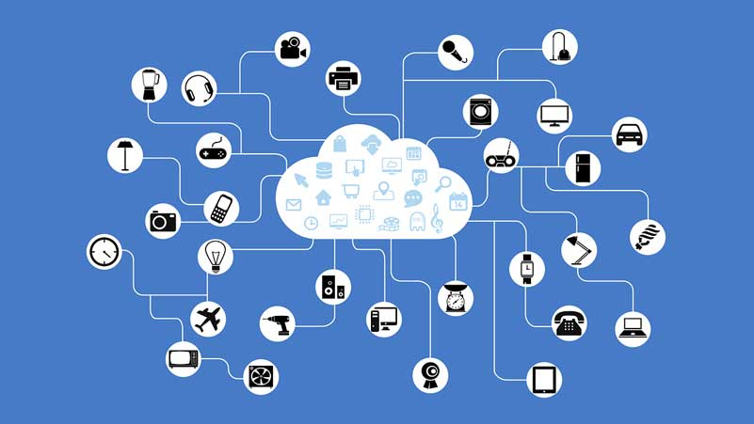

Gambar 2.3 Internet

(Sumber : Sunarko, 2013)

## Mysql

MySQL adalah multi*user* database yang menggunakan bahasa Structured Query Language (SQL). MySQL dalam operasi client server melibatkan server daemon MySQL disisi server dan berbagai macam program serta library yang berjalan disisi client. MySQL mampu mengangani data yang cukup besar. Perusahaan yang mengembangkan MySQL yaitu TEX, mengaku mampu menyimpan data lebih dari 40 database, 10.000 tabel, dan sekitar 7.000.000 baris totalnya kurang lebih 100 Gigabyte data.(Wibowo dkk. 2013).Adapun logo MSQL dapat dilihat pada gambar 2.4.



Gambar 2.4 Mysql

(Sumber :Wibowo dkk, 2013)

## *Unified Modeling Language* (UML)

*Unified Modeling Language* (UML) merupakan pendekatan untuk mendesain sistem perangkat lunak *end – to – end* yang mencangkup semua langkah dari mengidentifikasi persyaratan bisnis sampai spesifikasi akhir. UML memiliki beberapa fitur menarik yang dapat digambarkan ke dalam bentuk diagram. Beberapa diagram ada yang terperinci yang merupakan jenis timing diagram dan ada yang bersifat umum seperti diagram *Class.*

Beberapa literatur menyebutkan bahwa UML menyediakan sembilan jenis diagram dan sumber lain juga menyebutkan bahwa UML terdiri dari delapan diagram karena beberapa diagram yang digabung, misalnya diagram komunikasi, diagram pewaktuan, digabung menjadi diagram interaksi (Widodo dkk, 2011). Adapun pemodelan yang tercakup ke dalam *UML* adalah sebagai berikut.

1. Pemodelan Bisnis

Pada fase ini akan digambarkan proses bisnis yang melibatkan aplikasi perangkat lunak yang sedang digambarkan

1. Pemodelan Sistem

Pemahaman mengenai proses bisnis digunakan untuk mengidentifikasi persyaratan untuk aplikasi perangkat lunak.

1. Pemodelan Database Konseptual

Langkah ini berkaitn dengan pembuatan desain *ER* untuk database.

1. Pemodelan Database Fisik

UML juga menyediakan media gambar untuk pilihan desain database fisik, seperti halnya pembuatan tabel dan indeks.

1. Pemodelan Sistem Perangkat Keras

Diagram UML bisa digunakan untuk menggambarkan konfigurasi perangkat keras yang digunakan untuk aplikasi.

1. Diagram *Use Case* (*Use Case* *Diagram*)

Diagram *Use Case* adalah diagram yang menggambarkan fungsionalitas yang diharapkan dari suatu sistem. Konsep yang ditekankan dalam diagram ini adalah “apa” yang diperbuat oleh sistem dan bukan bagaimana sissem mengerjakannya. Diagram *Use Case* mempresentasikan sebuah interaksi antara actor dengan sistem. Sebuah actor adalah sebuah entitas manusia atau mesin yang berinteraksi dengan sistem untuk melakukan pekerjaan tertentu,Berikut penjelasan tentang simbol-simbol yang ada pada diagram *use case* seperti pada tabel 2.1.

Tabel 2.1 Diagram *Use Case*

|  |  |  |  |
| --- | --- | --- | --- |
| NO | GAMBAR | NAMA | KETERANGAN |
| 1 | **C:\Users\lenovo\AppData\Local\Microsoft\Windows\INetCache\Content.Word\actor.png** | *Actor* | Menspesifikasikan himpuan peran yang pengguna mainkan ketika berinteraksi dengan use case. |
| 2 |  | *Include* | Menspesifikasikan bahwa *user* case sumber secara *eksplisit.* |
| 3 |  | *Extend* | Menspesifikasikan bahwa *user case* target memperluas perilakuka dari *user case* |
| 4 |  | *Association* | Apa yang menghubungkan antara objek satu dengan objek lainnya |
| 5 |  | *System* | Menspesifikasikan paket yang menampilkan sistem secara terbatas. |
| 6 |  | *User Case* | Deskripsidari urutan aksi-aksi yang ditampilkan sistem yang menghasilkan suatu hasil yang terukur dari suatu aktor. |

( *Sumber :* Wibowo dkk. 2013)

1. ***Diagram Activity***

Diagram *Activity* menggambarkan berbagai alir aktivitas dalam sistem yang sedanga dirancang, bagaimana masing – masing berawal, *decision* yang mungkin terjadi dan bagaimana mereka berakhir. Diagram *Activity* juga dapat menggambarkan proses paralel yang mungkin terjadi pada berbagai eksekusi. Diagram *Activity* merupakan diagram *state* khusus, dimana sebagian besar *state* adalah *action* dan sebagian besar transisi ditrigger oleh selesainya *state* sebelumnya (*internal processing*). Oleh karena itu diagram *Activity* tidak menggambarkan *behavior internal* sebuah sistem (dan interaksi antar subsistem) secara eksak, tetapi lebih menggambarkan proses – proses dan jalur – jalur aktivitas dari level atas secara umum. Sehingga dengan menggunakan diagram aktivitas ini, aktivitas sistem yang akan dikembangkan akan mudah direpresentasikan dalam model yang akan memudahkan proses penerjemahan desain ke dalam bahasa pemrograman. Berikut penjelasan tentang simbol-simbol yang ada pada diagram *Activity* seperti pada tabel 2.2.

Tabel 2.2 Diagram *Activity*

|  |  |
| --- | --- |
| **Keterangan** | **Simbol** |
| Titik awal atau permulaan |  |
| Titik akhir atau akhir dari aktivitas |  |
| Aktiviti atau aktivitas yang dilakukan oleh *actor* |  |
| *Decition* atau pilihan untuk mengambil keputusan | C:\Users\lenovo\AppData\Local\Microsoft\Windows\INetCache\Content.Word\des.png |
| Arah tanda panah alur proses | C:\Users\lenovo\AppData\Local\Microsoft\Windows\INetCache\Content.Word\arrow.png |

*(Sumber : Widodo dkk, 2011)*

## *Hosting*

Hosting adalah jasa layanan yang meyediakan tempat untuk menyimpan informasi yang bisa diakses dimanapun melalui koneksi internet. Informasi tersebut berupa *website* ( http ), *transfer file* ( FTP) atau *email*(Setiyadi, 2014)*.*

## JSON

*Java Script Object Notation* (JSON) adalah kodingan terbuka yang didesain untuk membaca data interchange. JSON ini berasal dari Bahasa scripting JavaScript yang gunanya mempresentasikan struktur data sederhana dan array asosiatif, yang sering disebut objek. Meskipun sering dihubungkan dengan JavaScript, JSON adalah Bahasa pemrograman independen, dengan parser yang tersedia untuk banyak Bahasa pemrograman. Format JSON awalnya diklasifikasikan oleh *Douglas CrockFord*, dan dijelaskan dalam RFC 4627 (Sebuah Standarisasi International).(Kusuma, 2017)

## Flutter SDK

Flutter adalah sebuah SDK atau *framework* open source yang dikembangkan oleh *Google* untuk membuat atau mengembangkan aplikasi yang dapat berjalan dalam sistem operasi *Android* dan iOS. Flutter menggunakan bahasa pemrograman Dart dalam pengkodean. Perbedaan *framework* Flutter dengan yang lainnya yaitu dalam *build* aplikasi, pada framework ini semua kodenya di compile dalam kode native-nya (*Android* NDK, LLVM, AOTcompiled) tanpa ada interpreter pada prosesnya sehingga proses compile-nya menjadi lebih cepat(Muhardian, 2018).

## *QR-Code*

*QR-Code* adalah jenis barcode yang berbentuk dua dimensi yang dikembangkan oleh Denso Wave, sebuah divisi Denso Corporation, sebuah perusahaan di Jepang, yang dipublikasikan pada tahun 1994 .QR merupakan singkatan dari *Quick Response* (respon / tanggapan cepat), sehingga fungsi atau tujuan utama dari teknologi ini adalah penyampaian informasi dengan cepat dan mendapat tanggapan atau respons yang cepat pula. Oleh karena itu *QR-Code* dapat dengan mudah dibaca oleh pemindai. Berbeda dengan barcode biasa yang berbentuk satu dimensi dan menyimpan informasi secara *horizontal*, *QR-Code* mampu menyimpan informasi secara *horisontal* dan *vertikal*. *QR-Code* juga mampu menyimpan teks alfanumerik, kanji, kana,hiragana, simbol, biner,dan control code.(Meimaharani dkk, 2014).Adapun bentuk pada *QR-Code* dapat dilihat pada gambar 2.5



Gambar 2.5 *QR-Code*

(Sumbe r : Meimaharani,dkk, 2014)

# BAB III METODE PENELITIAN

## Tahapan Penelitian

Pada bab ini akan membahas mengenai tahapan yang harus dilalui oleh peneliti, sehingga membentuk sebuah alur yang sistematis. Tahapan-tahapan dalam proses penelitian dapat dilihat pada gambar 3.1 :

Implementasi

Pengujian

Kesimpulan

Studi Literatur

Analisa Kebutuhan

Perancangan

Gambar 3.1 Tahapan-tahapan Penelitian

Pada gambar 3.1, tahapan dari penelitian yang pertama kali adalah Studi Literatur yang dilakukan untuk mengumpulkan data dari berbagai sumber, melakukan analisis kebutuhan pada data yang dibutuhkan dalam pembuatan sistem *E-commerce* pada perusahaan retail. Tahap selajutnya yaitu masuk ke perancangan sistem yaitu membuat gambaran atau bentuk perancangan yang akan dibuat. Setelah tahap perancangan sistem selesai, maka selanjutnya masuk ke tahap implementasi sistem *E-commerce* dan tahap terakhir yaitu tahap pengujian sistem yang dilakukan untuk menguji sistem yang telah dibuat, kemudian dilakukan kesimpulan dari implementasi dan pengujian yang telah dilakukan pada sistem.

## Studi Literatur

Pada tahap ini pengumpulan data dilakukan untuk mencari berbagai macam literatur seperti jurnal, buku perpustakaan maupun internet dan sumber-sumber lainnya yang terkait dengan penelitian yang akan dibuat. Data yang telah dikumpulkan dapat dijadikan sebagai referensi ketika muncul kendala pada perancangan, sehingga dengan adanya berbagai data dapat memudahkan tahap perancangan yang akan dibuat.

### **Analisis Data**

Analisis data dilakukan untuk menganalisis data-data yang telah dikumpulkan apakah data telah sesuai dengan yang dibutuhkan atau tidak.

1. **Analisis Kebutuhan *Hardware***

Kebutuhan perangkat keras dalam perancangan sistem ini adalah sebagai berikut :

1. Laptop Lenovo ideapad 110 AMD *Radeon Graphics*
2. Hardisk 1 TB
3. *Memory* 4GB of Ram
4. *Smartphone/Android*
5. **Analisis Kebutuhan *Software***

Kebutuhan perangkat lunak dalam penyusunan proposal tugas akhir ini adalah sebagai berikut :

1. Software Operasi Windows 10 64 bit
2. *Android* Studio
3. Framework Flutter SDK
4. Xampp 3.2.2
5. Postman
6. FileZilla Client

## Perancangan Sistem

Perancangan sistem merupakan tahap-tahap yang akan dilakukan untuk membuat aplikasi *E-commerce* pada kota lhokseumawe dengan tampilan berbasis *android*, Perancangan sistem ini dibagi dalam beberapa tahap yaitu: perancangan diagram konteks,*Data Flow Diagram*(*DFD*),perancangan *Use Case*,perancangan tabel-tabel yang akan digunakan pada basis data, *Entity Relationship Diagram(ERD),*danperancangan tampilan antarmuka (*User Interface)*.

### **Pembuatan *Unified Modeling Language* (UML)**

Perancangan Sistem dengan metodologi berorientasi objek menggunakan *UML (Unified Modelling Language).* Perancangan sistem akan digambarkan ke dalam beberapa bentuk diagram yaitu *use case diagram* dan *activity diagram.* Berikut ini merupakan penjelasan lebih detail tentang beberapa bentuk diagram tersebut.

#### **Use Case Diagram**

Berdasarkan analisis *actor,* maka dapat digambarkan kegiatan umum yang dilakukan olehsemua actor pada *use case* utama maupun kegiatan yang dilakukan oleh masing – masing *actor* secara lengkap seperti pada gambar 3.2.

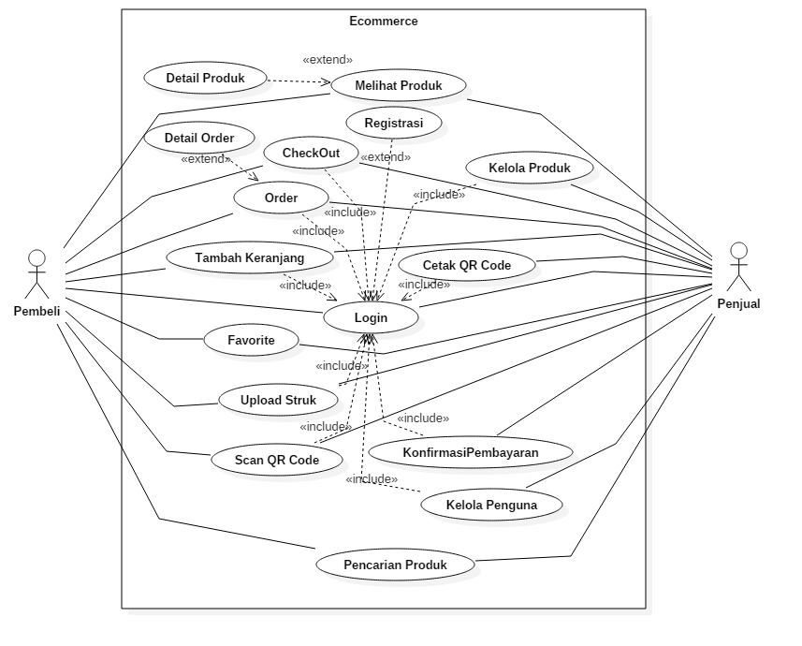

Gambar 3.2 Diagram Use Case Utama Sistem

Pada gambar 3.2 Diagram *Use Case* Utama menggambarkan hubungan kebutuhan fungsional antara sistem dan *actor*. Pada sistem ini terdapat dua *actor*, yaitu Pembeli dan Penjual.

* + - * 1. Pembeli

Berikut adalah rancangan *use case* untuk *actor* pembeli dapat dilihat pada gambar 3.3. berikut.

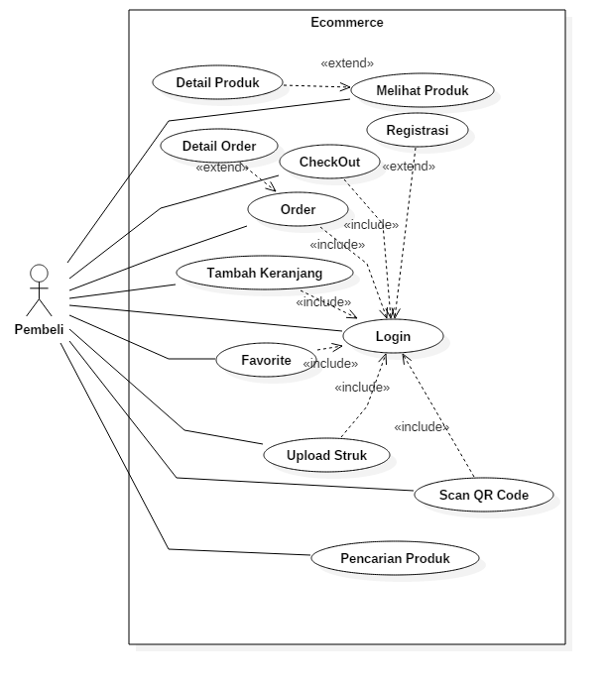

Gambar 3.3 Diagram Use Case Actor Pembeli

Pada gambar 3.3 menunjukkan hak akses Pembeli terhadap sistem. *Actor* Pembeli dapat menggunakan hak aksesnya dengan melakukan *Login* terlebih dahulu dan untuk melihat produk , registrasi pembeli. Untuk menutup hak akses dapat dilakukan dengan cara melakukan *logout.*

* + - * 1. Penjual

Berikut adalah rancangan use case untuk actor penjual dapat dilihat pada gambar 3.4. berikut.

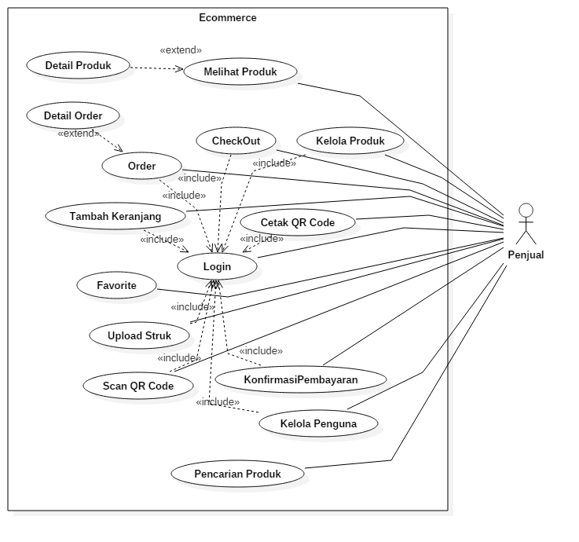

Gambar 3.4 Diagram Use Case Actor Penjual

Pada gambar 3.4 menunjukkan hak akses Penjual terhadap sistem. *Actor* Penjual dapat menggunakan hak aksesnya dengan melakukan *Login* terlebih dahulu dan untuk melihat produk dapat di akses tampa melakukan *Login*. Untuk menutup hak akses dapat dilakukan dengan cara melakukan *logout.*

#### **Diagram Activity**

Proses sistem dapat diterangkan pula dengan menggunakan Diagram *Activity* yang merepresentasikan alur kerja *(workflow)* sebuah proses dan urutan aktivitas dalam sebuah proses, seperti yang terlihat pada diagram berikut.

1. **Diagram *Activity* melakukan *Login***

Urutan aktivitas alur kerja dan proses dari Diagram *Activity Login* adalah dimulai dari urutan paling bawah ke atas yaitu: dari *state* mulai sampai dengan *state* selesai berdasarkan arah panah. Untuk urutan aktivitas alur kerja dan proses digram *activity* berikutnya sama seperti Diagram *Activity Login* ini dimana dimulai dari atas ke bawah yaitu *state* mulai sampai *state* selesai sesuai arah panah. Berikut ini adalah Diagram *Activity Login* seperti pada gambar 3.5*.*

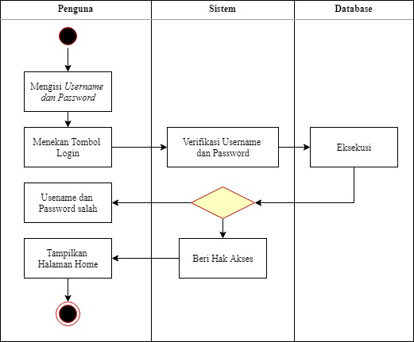

Gambar 3.5 Diagram Activity Melakukan *Login*

1. **Diagram *Activity* Pemesanan Produk**

Berikut adalah rancangan use case untuk Pemesanan produk dapat dilihat pada gambar 3.6. berikut.

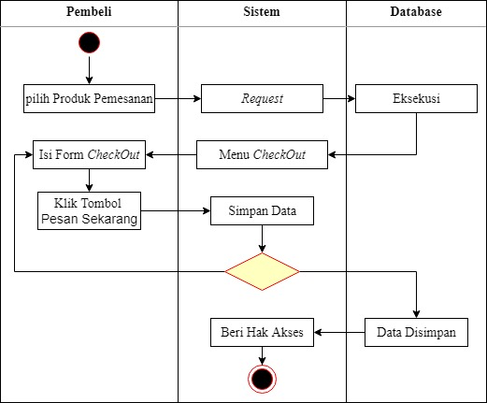

Gambar 3. 6 Diagram Activity Pemesanan Produk

1. ***Diagram Activity* Pemindaian *QR-Code Validasi* Pembelian**

Berikut adalah rancangan use case untuk Pemindaian *QR-Code* Validasi Pembelian dapat dilihat pada gambar 3.7. berikut.

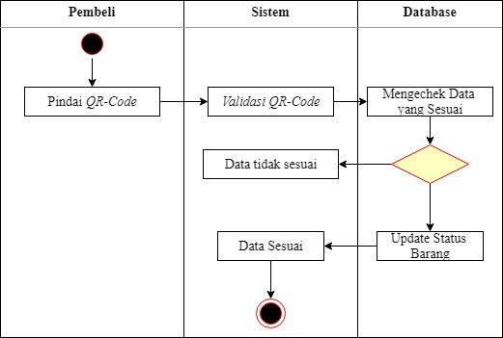

Gambar 3.7 Diagram Activity Pemindaian *QR-Code* Validasi Pembelian

### **Perancangan tampilan antarmuka (*User Interface)***

Perancangan tampilan antarmuka atau *user interface* merupakan tahap yang harus dilakukan pada proses pembuatan aplikasi dan juga bagian yang paling penting dalam mendesain sistem. Antarmuka adalah suatu bagian yang berhubungan langsung dengan pengguna aplikasi. Desain antar muka ini, didesain berdasarkan keperluan dalam membangun aplikasi dan bertujuan untuk menghasilkan aplikasi agar kelihatan lebih menarik dan mudah dalam penggunaannya.

1. Halaman *Homepage*/Utama

Tampilan *Homepage* merupakan tampilan awal dari pembukaan aplikasi.Berikut rancangan *User interface* dari *Homepage* seperti pada gambar 3.8 sebagai berikut.



Gambar 3.8 Halaman *Homepage*/Utama

Pada gambar 3.8 menampilkan rancangan dari halaman *Homepage* pada aplikasi *E-commerce* yang akan dibuat, sehingga daftar dari setiap barang akan di tampilkan pada halaman *Homepage*.

1. Halaman *Favorite*

Tampilan halaman *favorite*  merupakan tampilan halaman barang yang disukai oleh para pembeli.Berikut rancangan halaman *favorite*  seperti pada gambar 3.9 sebagai berikut.



Gambar 3.9 Halaman *Favorite*

Pada gambar 3.9 menampilkan rancangan dari halaman *favorite*  pada aplikasi *E-commerce* yang akan dibuat, sehingga para pembeli lebih di mudahkan dalam pencarian produk yang di sukai sebelum melakukan pembelian .

1. Halaman *Order*

Tampilan halaman *Order* merupakan tampilan halaman barang yang telah dilakukan pembelian oleh para pembeli/*user*. Berikut rancangan halaman *Order* seperti pada gambar 3.10 sebagai berikut.



Gambar 3.10 Halaman *Order*

Pada gambar 3.10 menampilkan rancangan dari halaman *Order*, dimana produk yang sudah melakukan pembayaran maupun belakukan pembayaran akan tampil pada halaman *Order* ini.

1. Halaman *Login*

Tampilan halaman *Login* merupakan tampilan halaman untuk masuk sebagai *member* dari para pembeli maupun penjual. Berikut rancangan halaman *Login* seperti pada gambar 3.11 sebagai berikut.



Gambar 3.11 Halaman *Login*

Pada gambar 3.11 menampilkan rancangan dari halaman *Login*,sehingga para *member* yang telah terdaftar dapat membeli produk yang ada pada aplikasi *E-Commerce*.

1. Halaman *Register*

Tampilan halaman *Register* merupakan tampilan halaman pendaftaran bagi para calon pembeli yang ingin menjadi *member* dari aplikasi *E-Commerce*.Berikut rancangan halaman *Register* seperti pada gambar 3.12 sebagai berikut.



Gambar 3.12 Halaman *Register*

Pada gambar 3.12 menampilkan rancangan dari halaman registrasi sehingga para calon yang belum memiliki akun dapan mendaftar pada halaman registrasi.

1. Halaman *Profile*

Tampilan halaman *Profile* merupakan tampilan halaman bagi para pembeli dan penjual yang sudah terdaftar pada aplikasi.Berikut rancangan halaman *Profile* seperti pada gambar 3.13 sebagai berikut.



Gambar 3.13 Halaman *Profile*

Pada gambar 3.13 menampilkan rancangan dari halaman *Profile* dari para penguna aplikasi, sehingga menampilkan data-data bagi para penguna tersebut, maupun ingin mengubah datanya sendiri.

1. Halaman Keranjang Pembelian

Tampilan halaman Keranjang Pembelian merupakan tampilan halaman barang-barang yang sudah dimasukkan dalam keranjang sehingga para pembeli bisa melakukan pembelianya sekaligus di berbagai jenis barang.Berikut rancangan halaman Keranjang pembelian seperti pada gambar 3.14 sebagai berikut.



Gambar 3.14 Halaman Keranjang Pembelian

Pada gambar 3.14 menampilkan rancangan dari halaman keranjang damana para pembeli yang ingin membeli produk lebih dari pada satu dapat memasukkannya kedalam keranjang sehingga para pembeli dapat melakukan pembayarannya secara sekaligus.

1. Halaman *ChectOut*

Tampilan halaman *CheckOut* merupakan tampilan halaman data para pembeli.Berikut rancangan halaman *CheckOut* seperti pada gambar 3.15 sebagai berikut.



Gambar 3.15 Halaman *CheckOut*

Pada gambar 3.15 menampilkan rancangan dari halaman *CheckOut*, sehingga para calon pembeli dapat melakukan pembayaran dan *member*ikan data berupa alamat, nama lengkap dan nomer telpon yang dapat dihubungi bagi para penjual

1. Halaman Detail Produk

Tampilan halaman detail produk merupakan tampilan yang *member*ikan informasi akan produk, mulai dari deskripsi,nama produk,harga dan tanggal kadaluarsa.Berikut rancangan halaman detail produk seperti pada gambar 3.16 sebagai berikut.



Gambar 3.16 Halaman Detail Produk

Pada gambar 3.16 menampilkan rancangan dari halaman *Homepage* pada aplikasi *E-commerce* yang akan dibuat, sehingga daftar dari setiap barang akan di tampilkan pada halaman *Homepage*.

1. Halaman Detail Produk *Order*

Tampilan halaman detail produk *Order* merupakan tampilan halaman detail produk-produk yang telah dibeli oleh para pembelian.Berikut rancangan halaman detail produk *Order* seperti pada gambar 3.17.



Gambar 3.17 Halaman Detail Produk *Order*

1. Halaman Scan *QR-Code*

Tampilan halaman scan *QR-Code* merupakan halaman untuk memverifikasi bahwa produk telah sampai pada pembeli.Berikut rancangan halaman scan *QR-Code* seperti pada gambar 3.18 sebagai berikut.



Gambar 3.18 Halaman Scan *QR-Code*

1. Halaman Upload Struk Pembayaran

Tampilan halaman upload struk pembayaran merupakan tampilan halaman untuk mengupload struk pembayaran dari pembeli yang telah membayar.Berikut rancangan halaman upload struk pembayaran seperti pada gambar 3.19 sebagai berikut.



Gambar 3.19 Halaman Upload Struk Pembayaran

# BAB IV HASIL DAN PEMBAHASAN

## Implementasi Aplikasi

Pada Implementasi aplikasi *user interface* ini akan dibahas mengenai prosedur dan fungsi yang terdapat pada aplikasi *E-commerce* pada perusahaan retail mengunakan *QR-Code* berbasis *android*. Implementasi sistem ini bertujuan untuk mengetahui sejauh mana tingkat keberhasilan sistem dalam pelayanan pembeli serta mengetahui kelebihan dan kekurangan sistem ini.

## Tampilan *User Interface Android*

Tampilan *User Interface* sesuai perancangan yang telah dirancang sebelumnya dan kesesuaian tampilan aplikasi yang sudah berjalan semestinya, menunjukkan bahwa tujuan pembuatan aplikasi *E-commerce* pada perusahaan retail mengunakan *QR-Code* berbasis *android* sudah berjalan dengan baik. Selain itu pengujian ini juga berjalan untuk mengetahui sejauh mana tingkat keberhasilan sistem dalam *member*ikan informasi kepada *user* dan mengetahui kelebihan dan kekurangan pada sistem ini.

Pada aplikasi ini terdapat beberapa tampilan, Menu-menu tersebut memiliki fungsi masing-masing pada sistem *E-commerce* pada perusahaan retail mengunakan *QR-Code* berbasis *android.*

### **Tampilan Halaman *Homepage***

Tampilan Halaman Utama *User* merupakan halaman yang pertama kali dipanggil oleh sistem jika *user* mengakses aplikasi *E-commerce* pada perusahaan retail mengunakan *QR-Code* berbasis *android*, Pada gambar 4.1 merupakan tampilan halaman *Homepage* pada aplikasi.

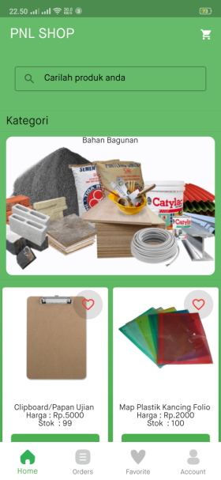

Gambar 4.1 Halaman *Homepage*

### **Tampilan Halaman *Login***

Tampilan Halaman *Login* merupakan proses *user* untuk bisa masuk ke akun sendiri pada halaman ini digunakan untuk menginput *username* dan *password,* apabila *admin* melakukan inputan yang sesuai dengan *username* dan *password*  maka *admin* akan masuk kehalaman utama *admin*, sedangkan *user* yang melakukan inputan *username* dan *password*  yang sesuai , makan *user* akan masuk kehalaman utama *user.* Jika *admin* dan *user* salah ketika memasukkan *username* dan *password*  maka sistem akan *member*ikan pemberitahuan bahwa gagal lvogin: cek *username* dan *password,*Jika pembeli belum memiliki akun maka dapat melakukan pendaftaran.

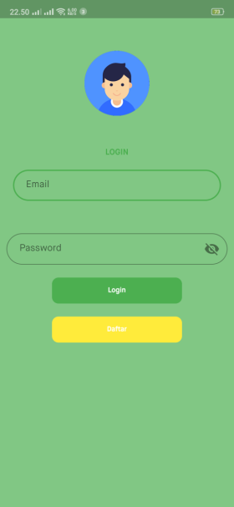

Gambar 4.2 Tampilan halaman *Login*

Pada gambar 4.2 diatas merupakan tampilan *form* *Login* yang telah dibuat untuk *user* dan *admin.*

### **Tampilan Halaman Detail Produk**

Tampilan Halaman Detail Produk merupakan tampilan detail tentang produk yang telah dipilih, dimana yang menjelaskan detail tentang produk yaitu, nama produk, harga dan juga keterangan dari produk tersebut. *User* bisa juga melihat rincian tentang produk, dimana rincian produk yang menjelaskan tentang barang yang dijual pada aplikasi*.* Jika ingin berbelanja *user* bisa menekan tombol beli sekarang atau tombol masuk keranjang. Tampilan Halaman Detail Produk bisa dilihat pada gambar 4.3.

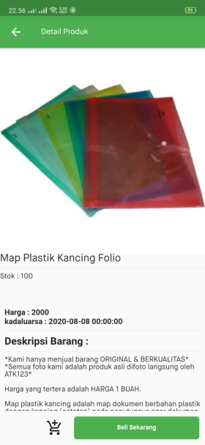

Gambar 4.3 Detail Produk

### **Tampilan Halaman Keranjang**

Tampilan Halaman Keranjang belanja merupakan halaman isi dari barang yang telah di pilih oleh *user*.Tampilan Halaman Keranjang bisa dilihat pada gambar 4.4.

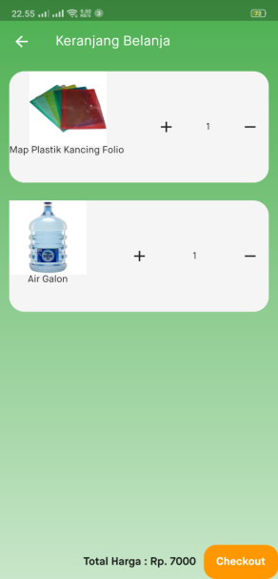

Gambar 4.4 Halaman Keranjang Belanja

### **Tampilan Halaman *Order***

Tampilan Halaman *Order* belanja merupakan halaman yang telah dilakukan *CheckOut* oleh pembeli.Tampilan Halaman *Order* bisa dilihat pada gambar 4.5.

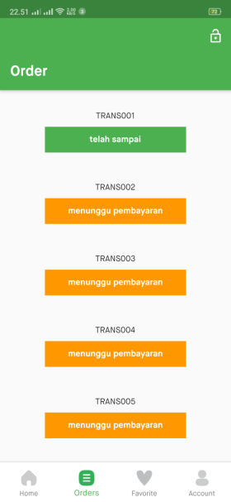

Gambar 4.5 Halaman *Order* Barang

### **Tampilan Halaman *Favorite***

Tampilan Halaman *Favorite*  belanja merupakan halaman kumpulan produk-produk yang disukai oleh pembeli.Tampilan Halaman *Favorite*  bisa dilihat pada gambar 4.6.

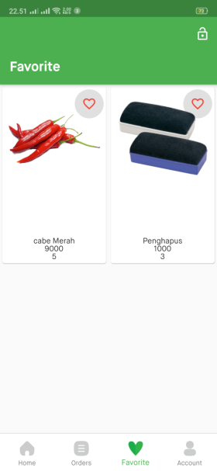

Gambar 4.6 Halaman *Favorite*

### **Tampilan Halaman *CheckOut***

Tampilan Halaman *CheckOut* belanja merupakan halaman untuk *member*ikan informasi berupa alamat nomor telpon, dan nama pembeli saat melakukan pemesanan barang oleh pembeli.Tampilan Halaman *CheckOut* bisa dilihat pada gambar 4.7.

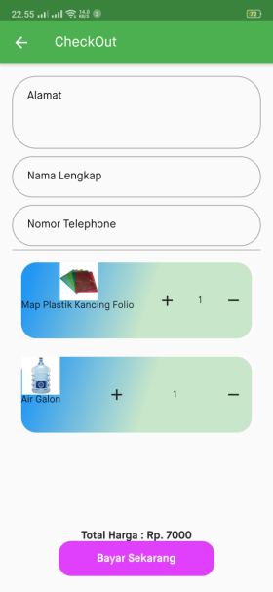

Gambar 4.7 Halaman *CheckOut*

### **Tampilan Halaman Detail *Order***

Tampilan Halaman Detail *Order* belanja merupakan halaman produk-produk yang dibeli oleh pembeli dan *member*ikan informasi berupa alamat, nama ,nomor telpon dan status dari pembelian barang.Tampilan Halaman Detail *Order* bisa dilihat pada gambar 4.8.

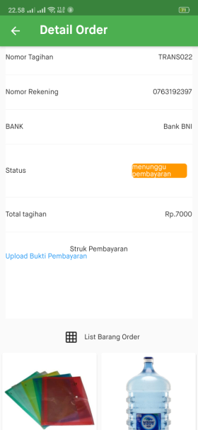

Gambar 4.8 Halaman detail *Order*

### **Tampilan Halaman Upload Struk**

Tampilan Halaman Upload Struk merupakan halaman untuk mengirimkan bukti pembayaran dari pihak pembeli sehingga barang dapat dikonfirmasi oleh penjual.Tampilan Halaman Upload Struk bisa dilihat pada gambar 4.9.

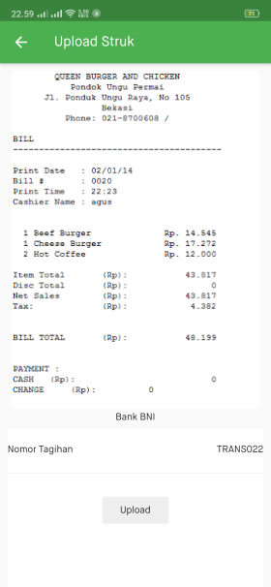

Gambar 4.9 Halaman Upload Struk

### **Tampilan Halaman *Profile***

Tampilan Halaman *Profile* merupakan halaman menampilkan data pembeli maupun penjual.Tampilan Halaman *Profile* bisa dilihat pada gambar 4.10.

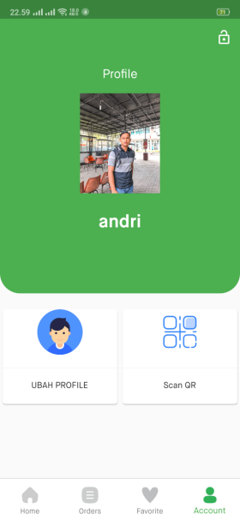

Gambar 4.10 Halaman *Profile*

### **Tampilan Halaman Produk Terjual**

Tampilan Halaman Produk Terjual merupakan halaman menampilkan informasi tentang produk yang di beli dan dapat melihat struk bukti pembayaran dari pembeli kepada penjual berupa produk produk yang telah dibeli oleh pembeli .Tampilan Halaman Produk terjual bisa dilihat pada gambar 4.11.

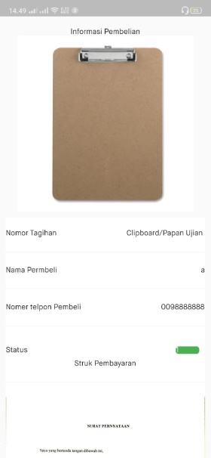

Gambar 4.11 Halaman Produk Terjual

### **Tampilan Halaman Scan *QR-Code***

Tampilan Halaman Scan *QR-Code* merupakan halaman untuk mrngkonfirmasi bahwa barang telah sampai pada pembeli, nantinya pembeli melakukan scan *QR-Code* yang ada pada barang .Tampilan Halaman Scan *QR-Code* bisa dilihat pada gambar 4.12.

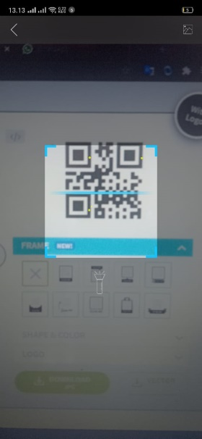

Gambar 4.12 Halaman Scan *QR-Code*

### **Tampilan Halaman Registrasi**

Tampilan Halaman Registrasi merupakan halaman pendaftaran sebagai *member* dari aplikasi *E-commerce* .Tampilan Halaman Registrasi bisa dilihat pada gambar 4.13.

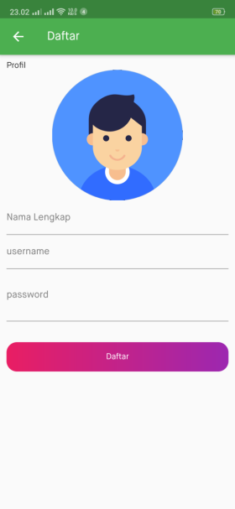

Gambar 4.13 Halaman *Register*

1. **Tampilan *Web Administrator***

*Web administrator* ini dibangun dengan menggunakan bahasa *php*  yang digunakan oleh *admin* untuk mengelola data produk dan konfirmasi pembayaran pada *web.*

1. **Halaman Data Produk pada *Web***

Halaman data produk pada *web* yangdigunakan *admin* untuk menginput data produk dan dapat mengubah data produk yang akan ditampilkan pada *android*. Data produk dapat dilihat pada gambar 4.14.

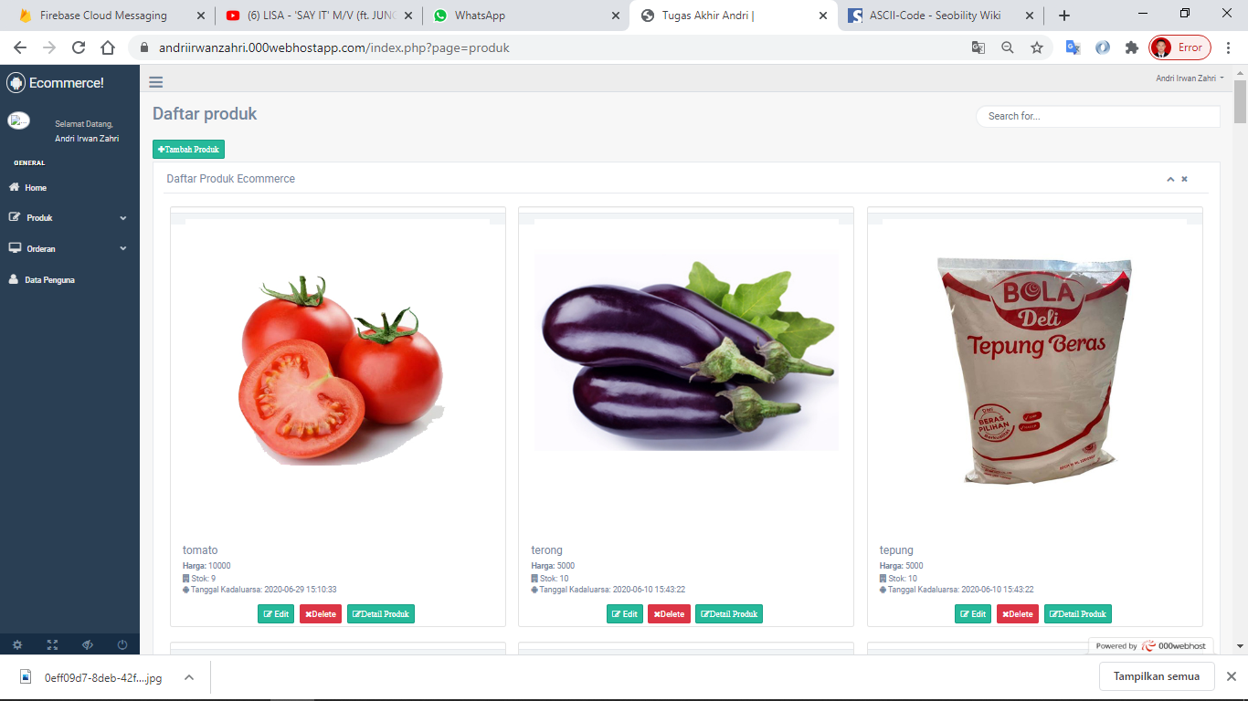

Gambar 4.14 Halaman Data produk pada web

1. **Halaman Edit Data Produk pada *Web***

Halaman edit data produk pada *web* yangdigunakan *admin* untuk mengubah data produk yang akan ditampilkan pada *android*. *Form* edit data produk dapat dilihat pada gambar 4.15.

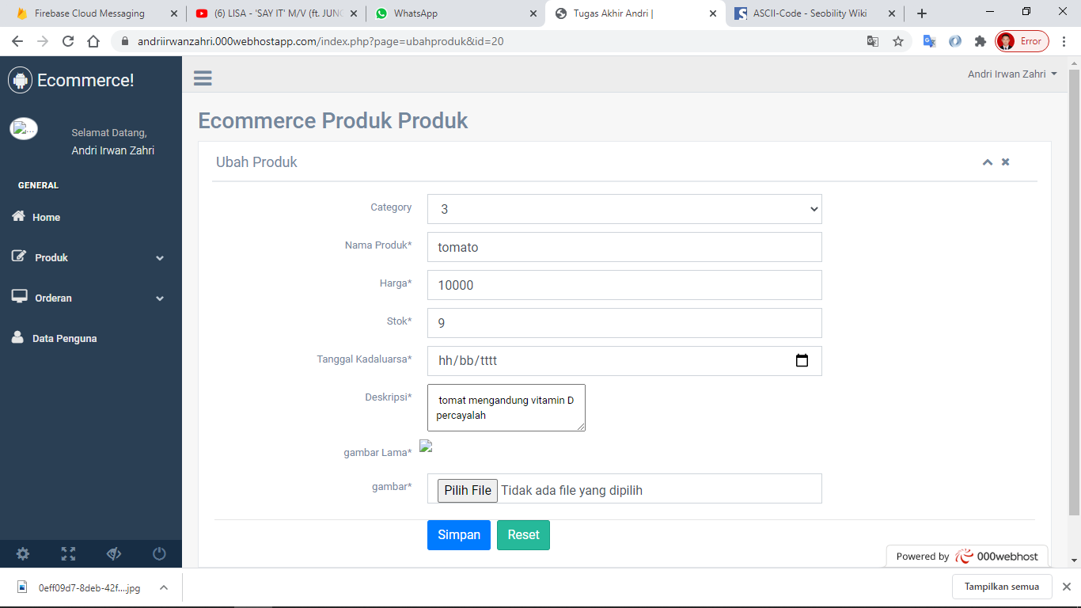

Gambar 4.15 Halaman edit data produk

1. **Halaman Konfirmasi Pembayaran pada *Web***

Halaman Konfirmasi Pembayaran pada *web* yangdigunakan *admin* untuk mengkonfirasi bahwa barang telah dibayar oleh pembeli. Halaman konfirmasi Pembayaran dapat dilihat pada gambar 4.16.

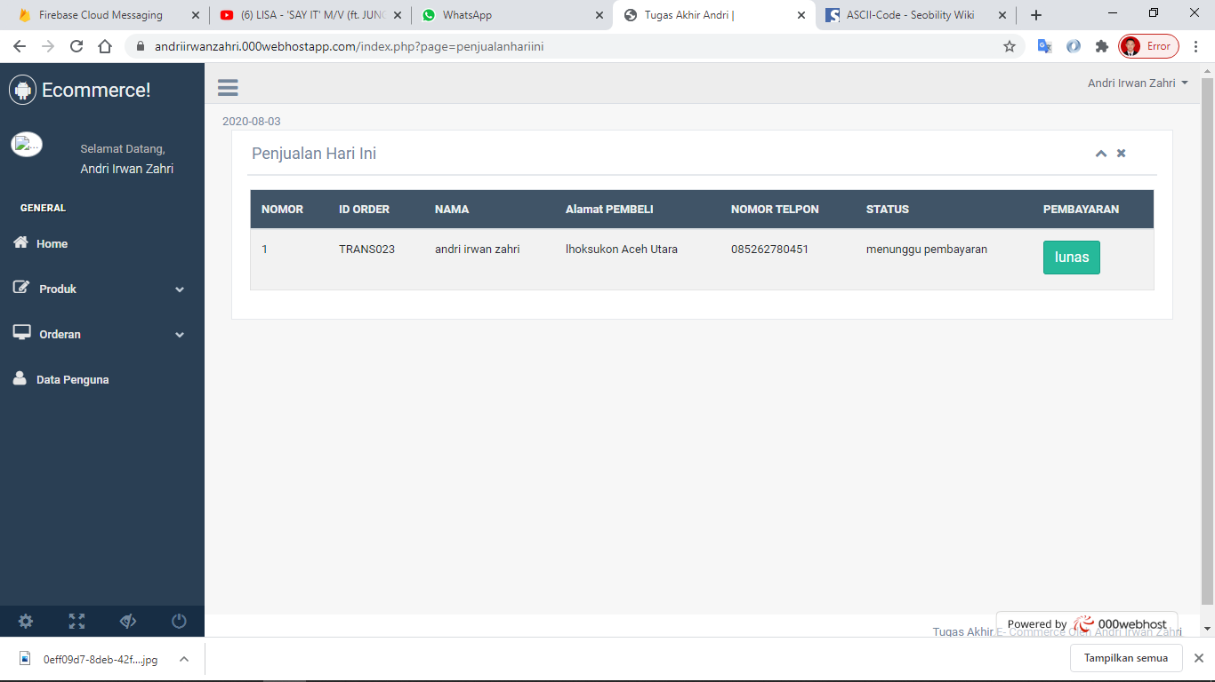

Gambar 4.16 Halaman Konfirmasi Pembayaran

1. **Pengujian Sistem**

Pengujian ini dilakukan untuk mengetahui sejauh mana tingkat kelayakan dan keberhasilan sistem aplikasi *QR-Code scanner* yang dilakukan pada *android*.

1. **Pengujian *QR-CODE* Sistem**

Pengujian *QR-Code* ini bertujuan untuk menguji *QR-Code* tersebut dapat dipindai atau tidak, pengujian ini meliputi jarak *QR-Code* .

1. **Pengujian Jarak *QRCode* dan *Android***

Pada proses pemindaian *QR-Code*, jarak pengambilan dari *QR-Code* dapat mempengaruhi hasil pemindaian dari *QR-Code* dengan mengunakan *android* . Hasil pengujian jarak pemindaian *QR-Code* dapat dilihat pada Tabel 4.1.

Tabel 4.1 Pengujian Jarak Pemindaian *QR-Code*

|  |  |  |
| --- | --- | --- |
| No | Jarak pemindaian | Hasil |
| 1 | 1 cm | Tidak Berhasil |
| 2 | 2 cm | Tidak Berhasil |
| 3 | 3 cm | Tidak Berhasil |
| 4 | 4 cm | Tidak Berhasil |
| 5 | 5 cm | Tidak Berhasil |
| 6 | 6 cm | Tidak Berhasil |
| 7 | 7 cm | Berhasil |
| 8 | 8 cm | Berhasil |
| 9 | 9 cm | Berhasil |
| 10 | 10 cm | Berhasil |
| 11 | 15 cm | Berhasil |
| 12 | 20 cm | Berhasil |
| 13 | 25 cm | Berhasil |
| 14 | 30 cm | Berhasil |
| 15 | 35 cm | Berhasil |
| 16 | 40 cm | Berhasil |
| 17 | 45 cm | Berhasil |
| 18 | 50 cm | Berhasil |
| 19 | 55 cm | Berhasil |
| 20 | 60 cm | Berhasil |
| 21 | 61 cm | Berhasil |
| 22 | 62 cm | Berhasil |
| 23 | 63 cm | Berhasil |
| 24 | 64 cm | Berhasil |
| 25 | 65 cm | Berhasil |
| 26 | 66 cm | Tidak Berhasil |
| 27 | 67 cm | Tidak Berhasil |
| 28 | 68 cm | Tidak Berhasil |
| 29 | 69 cm | Tidak Berhasil |
| 30 | 70 cm | Tidak Berhasil |

Berdasarkan pengujian pada Tabel 4.1, menunjukkan bahwa untuk jarak pemindaian dari *QR-Code* yang berukuran gambarnya adalah 2x2, tingkat keberhasilannya yaitu paling dekat 7 cm dan 66 cm untuk jarak yang jauh.

1. **Pengujian Validasi Penerimaan Barang Mengunakan *QR-Code***

Berikut adalah tampilan hasil pengujian validasi penerimaan barang mengunakan *QR-Code* ,Pengujian ini bertujuan untuk menguji *QR-Code* tersebut dapat mengetahui kebenaran dari penerimaan barang pada pembeli.

1. **Pengujian Validasi Penerimaan Barang Salah**

Pada pengujian ini dilakukan pemindaian *QR-Code* pada barang yang diterima oleh pembeli yang tidak sesuai dengan pemesanan, Berikut adalah tampilan dari informasi bahwa barang tidak sesuai dengan pemesanan dapat dilihat pada gambar 4.17.

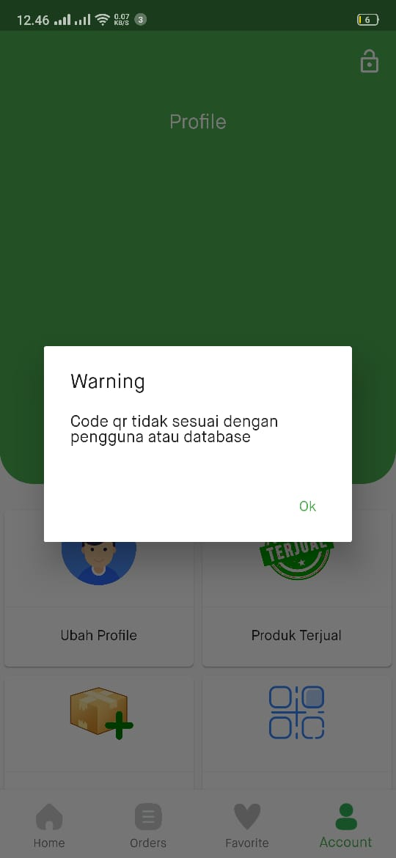

Gambar 4.17 Pengujian validasi *QR-Code* salah

Pada gambar 4.17 menjelaskan , barang tidak sesuai dengan *QR-Code* yang dipinda, sehingga barang tidak dapat di terima oleh pembeli yang tidak sesuai dengan pemesanannya.

1. **Pengujian Validasi Penerimaan Barang Benar**

Pada pengujian ini dilakukan pemindaian *QR-Code* pada barang yang diterima oleh pembeli yang sesuai dengan pemesanan, Berikut adalah tampilan dari informasi bahwa barang sesuai dengan pemesanan dapat dilihat pada gambar 4.18.

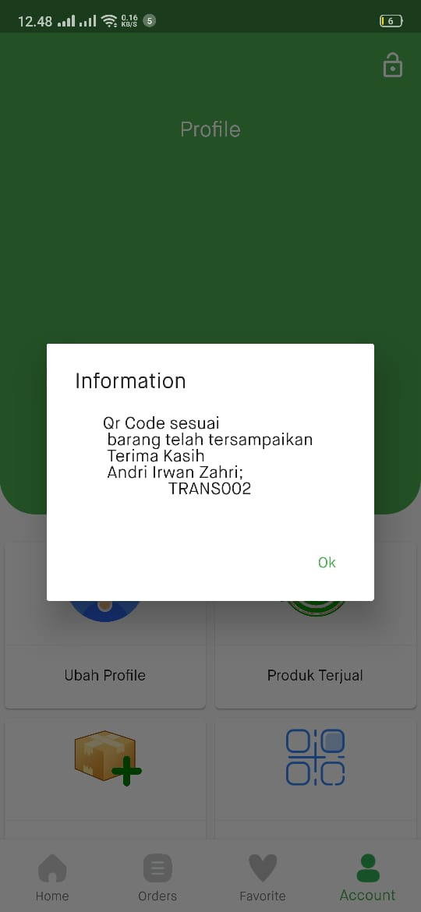

Gambar 4.18 Pengujian vallidasi *QR-Code* benar

Pada gambar 4.18 menjelaskan , barang sesuai dengan *QR-Code* yang dipindai, sehingga barang dapat di terima oleh pembeli yang sesuai dengan pemesanannya dan dapat melihat informasi data dari pembeli berupa nama dan nomor pemesanan barang.

1. **Tabel Pengujian Validasi *QR-Code***

Pengujian Validasi *QR-Code* pada penerimaan barang dilakukan untuk mengetahui apakah barang telah sampai pada pembeli yang dituju dan pembeli dapat mengetahui kebenaran dari barang pemesanannya. Hasil dari pengujian dapat dilihat pada tabel 4.2.

Tabel 4.2 Pengujian Validasi *QR-Code*

|  |  |  |  |  |  |
| --- | --- | --- | --- | --- | --- |
| Uji | Nomor tagihan | Id Pembeli | *QR-Code* | Valid pemesanan | Keterangan |
| 1 | TRANS009 | 24 | (TRANS009) | D:\WhatsApp Image 2020-08-21 at 12.09.00 (1).jpeg | Berhasil |
| 2 | TRANS010 | 25 | (TRANS009) | D:\WhatsApp Image 2020-08-21 at 12.09.00.jpeg | Tidak Berhasil |
| 3 | TRANS010 | 25 | (TRANS010) | D:\WhatsApp Image 2020-08-21 at 14.56.36.jpeg | Berhasil |
| 4 | TRANS009 | 24 | (TRANS010) | D:\WhatsApp Image 2020-08-21 at 12.09.00.jpeg | Tidak Berhasil |
| 5 | TRANS011 | 27 | (TRANS011) |  | Berhasil |
| 6 | TRANS012 | 28 | (TRANS011) | D:\WhatsApp Image 2020-08-21 at 12.09.00.jpeg | Tidak Berhasil |
| 7 | TRANS012 | 28 | (TRANS012) |  | Berhasil |
| 8 | TRANS013 | 25 | (TRANS012) | D:\WhatsApp Image 2020-08-21 at 12.09.00.jpeg | Tidak Berhasil |
| 9 | TRANS013 | 25 | (TRANS013) |  | Berhasil |
| 10 | TRANS012 | 28 | (TRANS013) | D:\WhatsApp Image 2020-08-21 at 12.09.00.jpeg | Tidak Berhasil |

Pada tabel 4.2 diatas adalah menjelaskan tentang proses pengujian valid *QR-Code* pada barang , dimana dilakukan pengujian terhadap *QR-Code* yang sesuai dengan id pembeli jika *QR-Code* tidak sesuai pada id pembeli maka sistem akan *member*itahukan *QR-Code* tidak sesuai dengan pengguna dan apabila *QR-Code* sesuai dengan id pembeli maka sistem akan *Member*itahukan bahwa *QR-Code* sesuai dan menampilkan nama pembeli beserta nomor tagihan barang . Pada percobaan diatas dilakukan perbandingan terhadap *QR-Code* dengan id pembeli yang benar dan salah.

1. **Hasil Pengujian Kecepatan Proses Jaringan pada aplikasi *android***

Pengujian kecepatan proses jaringan pada aplikasi *android* dilakukan untuk mengetahui kecepatan proses request data pada saat aplikasi digunakan. Pengujian dilakukan menggunakan *Logging* pada *DevTools* guna untuk mengetahui informasi yang keluar pada *Logging* pada DevTools. Pengujian kecepatan jaringan internet pada *android* dilakukan menggunakan aplikasi *meteor.* Berikut adalah hasil pengujian kecepatan proses jaringan pada aplikasi *android* dapat dilihat pada tabel 4.3.

Tabel 4.3 Pengujian Kecepatan Proses Jaringan Pada aplikasi *android*

|  |  |  |  |  |  |
| --- | --- | --- | --- | --- | --- |
| **pengujian** | **Uji** | **kecepatan internet** | | | **Delay**  **(s*econd*)** |
| **Unduh** | **unggah** | **ping** |
| 1 | Halaman Home data produk | 33,1mbps | 21,3 mbps | 16 ms | 3 s |
| 2 | Halaman Home data produk | 58,1 mbps | 27,5 mbps | 33 ms | 2 s |
| 3 | Halaman Home data produk | 63 mbps | 32 mbps | 34 ms | 4 s |
| 4 | Halaman Home data produk | 55,7 mbps | 29,4 mbps | 40 ms | 2 s |
| 5 | Halaman Home data produk | 55,1 mbps | 21 mbps | 37 ms | 2 s |
| 6 | Data *Order* | 53,9 mbps | 25,8 mbps | 35 ms | 2 s |
| 7 | Data *Order* | 57,9 mbps | 32,8 mbps | 33 ms | 2 s |
| 8 | Data *Order* | 63,7 mbps | 30,4 mbps | 38 ms | 2 s |
| 9 | Data *Order* | 55,8 mbps | 32,0 mbps | 34 ms | 2 s |
| 10 | Data *Order* | 60,4 mbps | 37,6 mbps | 108 ms | 2 s |
| 11 | Menginputkan data *Order* | 51,4 mbps | 34,6 mbps | 36ms | 2 s |
| 12 | Menginputkan data *Order* | 55,1 mbps | 24,9mbps | 43 ms | 2 s |
| 13 | Menginputkan data *Order* | 50,3 mbps | 26,9mbps | 34 ms | 2 s |
| 14 | Menginputkan data *Order* | 51,9 mbps | 19,6 mbps | 60 ms | 2 s |
| 15 | Menginputkan data *Order* | 54,0 mbps | 24,3 mbps | 86 ms | 2 s |
| 16 | Menginputkan data keranjang | 55,0 mbps | 31,5mbps | 35 ms | 2 s |
| 17 | Menginputkan data keranjang | 51,4 mbps | 30,5 mbps | 37 ms | 2 s |
| 18 | Menginputkan data keranjang | 51,2mbps | 27,4mbps | 37 ms | 2 s |
| 19 | Menginputkan data keranjang | 50,6mbps | 31,6mbps | 40 ms | 2 s |
| 20 | Menginputkan data keranjang | 48,3 mbps | 8,5 mbps | 36 ms | 2 s |
| 21 | Menambahkan data *favorite* | 52,6 mbps | 17,1 mbps | 35 ms | 2 s |
| 22 | Menambahkan data *favorite* | 52,5 mbps | 35,5mbps | 38 ms | 2 s |
| 23 | Menambahkan data *favorite* | 46,9 mbps | 35,4 mbps | 38 ms | 2 s |
| 24 | Menambahkan data *favorite* | 50,4 mbps | 13,8 mbps | 34 ms | 2 s |
| 25 | Menambahkan data *favorite* | 46,1 mbps | 29,4 mbps | 39 ms | 2 s |
| 26 | Pemindaian *QR-Code* | 49,9 mbps | 7,1 mbps | 44 ms | 2 s |
| 27 | Pemindaian *QR-Code* | 52,4 mbps | 14,7 mbps | 60 ms | 2 s |
| 28 | Pemindaian *QR-Code* | 50,9 mbps | 32,5mbps | 34 ms | 2 s |
| 29 | Pemindaian *QR-Code* | 51,6 mbps | 23,9mbps | 38 ms | 2 s |
| 30 | Pemindaian *QR-Code* | 52,5 mbps | 11,1 mbps | 42 ms | 2 s |
| 31 | Upload Struk Pembelian | 52,3 mbps | 8,5 mbps | 45 ms | 2 s |
| 32 | Upload Struk Pembelian | 46,9 mbps | 22,9 mbps | 33 ms | 2 s |
| 33 | Upload Struk Pembelian | 50,9 mbps | 23,4 mbps | 83 ms | 2 s |
| 34 | Upload Struk Pembelian | 56,5mbps | 24,5mbps | 39 ms | 2 s |
| 35 | Upload Struk Pembelian | 56,2mbps | 22,7mbps | 32 ms | 2 s |
| 36 | Halaman Data Produk Terjual | 55,0 mbps | 24,5 mbps | 38 ms | 2 s |
| 37 | Halaman Data Produk Terjual | 49,6mbps | 28,4 mbps | 31 ms | 2 s |
| 38 | Halaman Data Produk Terjual | 59,1 mbps | 17,2 mbps | 35 ms | 2 s |
| 39 | Halaman Data Produk Terjual | 57,4mbps | 28,3mbps | 36 ms | 2 s |
| 40 | Halaman Data Produk Terjual | 47,4 mbps | 14,5 mbps | 36 ms | 2 s |
| 41 | Halaman Data Produk Saya | 53,0 mbps | 28,1 mbps | 30 ms | 2 s |
| 42 | Halaman Data Produk Saya | 48,5 mbps | 13,3mbps | 38 ms | 2 s |
| 43 | Halaman Data Produk Saya | 49,8mbps | 30,2mbps | 36 ms | 2 s |
| 44 | Halaman Data Produk Saya | 48,1 mbps | 32.6 mbps | 39 ms | 2 s |
| 45 | Halaman Data Produk Saya | 53,3 mbps | 17,3 mbps | 38 ms | 2 s |
| 46 | Halaman Data Detail *Order* | 57,4mbps | 28,3mbps | 36 ms | 2 s |
| 47 | Halaman Data Detail *Order* | 47,4 mbps | 14,5 mbps | 36 ms | 2 s |
| 48 | Halaman Data Detail *Order* | 53,0 mbps | 28,1 mbps | 30 ms | 2 s |
| 49 | Halaman Data Detail *Order* | 48,5 mbps | 13,3mbps | 38 ms | 2 s |
| 50 | Halaman Data Detail *Order* | 49,8mbps | 30,2mbps | 36 ms | 2 s |

Pada tabel 4.3 diatas adalah menjelaskan tentang beberapa proses pengujian saat proses pengunaan aplikasi *android* yang di uji sebanyak lima puluh kali pengujian maka dapat dihitung nilai rata-rata delay dengan perhitungan di bawah ini.

Dari hasil perhitungan diatas terdapat nilai rata-rata delay selama 2,06 *second,* perbedaan pada kecepatan internet yang dilihat menggunakan aplikasi *meteor*, sedangkan *delay* dilihat dari percobaan menggunakan *Logging* pada *DevTools* untuk dapat melihat waktu selisih berapa detik dalam proses melakukan *request* dari setiap halaman pada aplikasi, Jaringan yang digunakan untuk pengujian ini menggunakan jaringan internet wifi.

# BAB V PENUTUP

## Kesimpulan

Setelah melakukan pengujian dan pembahasan aplikasi pada bab terdahulu, maka dapat diambil kesimpulan :

1. Perancangan *E-commerce* pada perusahaan retail telah dilakukan dengan tahap sebagai berikut: Dimulai dengan perencanaan sistem,Tahap berikutnya adalah desain sistem yang mencakup desain *user* interface, dan use case diagram.
2. Aplikasi ini dapat melakukan pemesanan barang secara online, dapat menampilkan produk perkategori, dan dapat melakukan pencarian produk sehingga dapat mempermudah pembeli dalam pencarian produk.
3. Pada aplikasi ini dapat melakukan validasi penerimaan barang pada pembeli dimana bagi para pembeli dapat mengetahui kebenaran dari barang yang dikirim dan penjual dapat mengetahui bahwa barang sudah diterima atau belum diterima oleh pembeli.
4. Hasil dari pengujian *QR-Code* sistem dapat dilakukan pemindaian code dengan adanya cahaya redup dan terang dimana pada jarak dekat melakukan pemindaian yaitu 7 cm dan untuk jarak yang paling jauh yaitu 66 cm , untuk betuk dari *QR-Code* dalam keadaan tidak cacat.
5. Hasil dari pengujian kecepatan proses jaringan pada aplikasi *android* jika jaringan memiliki kecepatan yang tinggi maka nilai delay dalam melakuka request terhadap data pada kecepatan proses jaringan yaitu 2,06 second
6. Pada pemvalidasi penerimaan barang mengunakan QRcode dapat disimpulkan bahwa sistem tidak akan memverifikasi bahwa barang telah sampai pada pembeli dikarenakan *QR-Code* yang tidak sesuai dengan pihak pembeli

## Saran

Berikut ini adalah saran-saran untuk pengembangan lebih lanjut mengenai sistem *E-commerce* pada perusahaan retail mengunakan *QR-Code* berbasis *android*:

1. Dapat menambahkan fitur ekspedisi pada pembelian sehingga para pembeli dapat mengetahui bahwa harga barang dan harga ekspedisi dapat diketahui oleh pembeli,
2. Diharapkan kedepannya dapat menghubungkan dengan account bank , sehinggan para penguna dapat terhubung dengan akun bank dari pembeli.

# DAFTAR PUSTAKA

Haryanti, S., & Irianto, T. (2011). Rancang Bangun Sistem Informasi *E-commerce* Untuk Usaha Fashion Studi Kasus Omah Mode Kudus. *Journal Speed*, *3*(1), 8–14.

Kusuma, A. P., & Prasetya, K. A. (2017). PERANCANGAN DAN IMPLEMENTASI *E-COMMERCE* UNTUK PENJUALAN BAJU ONLINE BERBASIS *ANDROID*. *ANTIVIRUS: Jurnal Ilmiah Teknik Informatika*, *11*(1). https://doi.org/10.30957/antivirus.v11i1.194

Martini, D. (2017). Rancang Bangun E-Marketplace Hortikultura Berbasis Web (Studi Kasus: Kabupaten Barito Kuala. *Jurnal Teknik Informatika Politeknik Hasnur*, *11*, 40–48.

Meimaharani, R., & Laily, D. (2014). Perancangan *E-commerce* Goody Bag Spunbond Menggunakan Qr Code Berbasis Web Responsif. *Prosiding SNATIF*, *2014*(1), 357–366.

Muhardian, Ahmad. 2018. "Pengenalan dan Persiapan Pemograman Mobile dengan Flutter." https://www.petanikode.com/flutter-linux/ (diakses tanggal 26 juli 2020).

Setiyadi, A., & Triyono, R. A. (2014). Pembangunan Website *E-commerce* Dengan Sistem Informasi Transaksi Berbasis SMS Gateway pada Toko Aska. *Indonesian Journal on Networking and Security -*, *3*(3), 56–64.

Sunarko, H., & . S. (2013). Rancang Bangun *E-commerce* Pada Usaha Dagang (UD) Harapan Jaya Meubel. *IJNS - Indonesian Journal on Networking and Security*, *4*(3), 1–7.

Wibowo, A. T., Putra, A. G., Wibisono, W., Ciptaningtyas, H. T., Sholih, F. B., & Fallis, A. . (2013). Pembuatan Aplikasi *E-commerce* Pusat Oleh-Oleh Khas Pacitan. *Journal of Chemical Information and Modeling*, *53*(1), 1–5.